Zadání úlohy:
- Před zahájením praktického úkolu definujte (a popř. uveďte navazující) pojmy:
- Projekt
- Proces
- Informační systém
- Životní cyklus IS
- Time management
- Tým
- Agilní
- Rigorózní
- Požadavek na změnu (RfCh)
- ITIL
Popište následujíc Ganttův diagram (využijte definované pojmy).
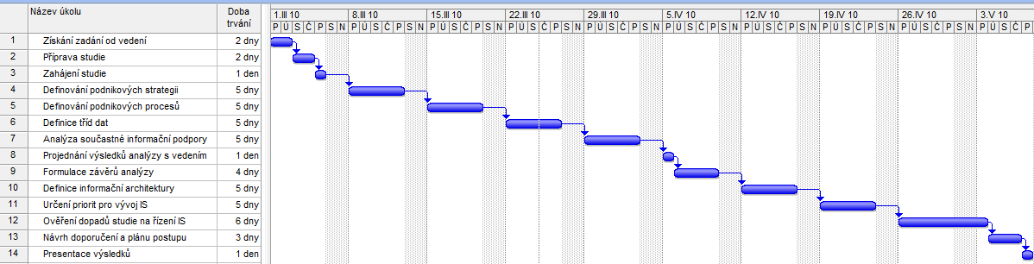

- Vypracujte Ganttův diagram časového plánu z následujícího textu:
Makronky

- Mleté mandle smíchejte s moučkovým cukrem, rozmixujte v mixeru a pak přesejte přes cedník. Výsledek by měl připomínat hladkou mouku, což přispěje k tomu, že budou makronky hladké.
- Bílky vyšlehejte s krupicovým cukrem do měkké́ pěny, přidejte barvu a vyšlehejte pevný́ sníh.
- Směs mandlí a cukru přisypte do sněhu a stěrkou míchejte, dokud těsto není́ hladké́, řídké, ale stále pevné́. Roztékat se musí jen pomalu, pokud ho přemícháte a bude příliš tekuté, na plechu se rozteče a makronky budou placaté.
- Těsto dejte do cukrářského sáčku a nastříkejte na plechy s pečicím papírem – dělejte kolečka o průměru 4,5 cm.
- Makronky nechte důkladné̌ zaschnout – při doteku se nesmějí lepit. Zaschnutí může trvat různě dlouho, (30–60 minut) podle vlhkosti prostředí́. Předehřejte troubu na 150 °C. Pečte 10–12 minut.

Bílky nechte odležet alespoň 24 hodin, lépe se vyšlehají a sníh je pevnější. Obsahují méně vody, a proto makronky rychleji zaschnou. Použít můžete i uschované zmražené bílky.
Vláčnost Pokud se makronky lehce nedopečou a nejdou vám pak oddělit od papíru, nechte je stát do druhého dne, pak se budou lépe odlupovat. Pokud jsou po upečení tvrdé, nelekejte se, po rozložení budou krásně vláčné.
Rozležení Makronky plňte 12 hodin před tím, než je budete podávat, potřebují se dostatečně rozležet. Trvanlivost makronek se liší podle krému. Se šampaňským krémem vydrží v chladu do druhého, maximálně třetího dne, jiné mohou vydržet i 4 dny.

DVOŘÁKOVÁ, Zuzana. Makronky. In: Apetitonline [online]. Praha: BurdaInternetional, 2014 [cit. 2019-03-10]. Dostupné z: https://www.apetitonline.cz/recept/makronky

Pomůcky
PC s kancelářským balíkem MS Office, MS Visio a přístupem na internet

Řešení
A)
- Projekt
Projekt – strukturovaná komplexní jednorázová plánovaná činnost, která má časové omezení a cíl něco realizovat v požadované kvalitě a za požadovanou cenu.
Projekt – „časově ohraničené úsilí, směřující k vytvoření unikátního produktu nebo služby“. (PMBOK Guide) V této obecně přijímané definici jsou klíčové zejména omezení projektu v čase a jedinečnost jeho výstupů, protože právě tyto charakteristiky ho odlišují od procesu. Projektem tedy, alespoň v pravém smyslu toho slova, není činnost, u které není jasně definován její konec, a to jak z pohledu času (kdy činnosti skončí), tak z pohledu výstupu (čeho bude činností dosaženo). Projektem rovněž není činnost, která sice předchozí omezení naplňuje, ale je realizována opakovaně nebo podle již dříve provedeného a ověřeného postupu.

- Proces
Procesem se rozumí soubor na sebe navazujících dílčích aktivit (transakcí), které z definovaných vstupů v jedné nebo více alternativách vytváří požadované výstupy s měřitelnými charakteristikami. Proces během svého průběhu spotřebovává a navazuje firemní zdroje.
- Informační systém
Informační systém je soubor lidí, technologických prostředků a metod, které zabezpečují sběr, přenos, zpracování a uchování dat za účelem tvorby prezentace informací pro potřeby uživatelů.
- Životní cyklus IS (redukovaný)
Inicializace; Analýza; Syntéza; Implementace; Evaluace; Likvidace

- Time management
Time management je sadou postupů, doporučení a nástrojů pro plánování času, obvykle za účelem zvýšení efektivnosti využití času. Time management v současnosti zahrnuje širokou škálu aktivit, mezi které patří plánování, přidělování, stanovení cílů, delegování, analýza stráveného času, monitorování a stanovení priorit.

- Tým

Tým je skupina zaměstnanců a externích pracovníků plnící projekt.
Struktura týmu (problematikou struktury týmu se blíže zabývá oblast řízení projektů):
Executive sponzor – většinou to bývá ředitel nebo představitel top managementu, který při práci tým podporuje, sleduje jeho výsledky a hodnotí je a působí mezi týmem a dalšími členy vedení jako spojovací prvek. Na základě závěrečné zprávy udělá konečné rozhodnutí.
Vedoucí týmu – je zodpovědný za úspěšné dokončení studie, působí jako organizátor práce a při interview má vedoucí roli.
Sekretář týmu – je asistentem vedoucího, zapisuje průběh rozhovorů a kreslí diagramy.
Ostatní členové týmu – vybraní pracovníci, převážně zástupci všech hlavních funkčních oblastí podniku a odborník na IS, členů týmů bývá obvykle 5-8.
Zástupce dodavatele systému.

- Agilní
AGILNÍ = živý
-použití timeboxovaného iterativního a evolučního vývoje, adaptivního plánování, evolučních dodávek a dalších hodnot a technik, které podporují čilost – rychlou a pružnou odezvu na změny.
motto: změna je vítána
strategie: co největší manévrovatelnost

- Rigorózní
RIGORÓZNÍ METODIKY
- požadavky na software je možné specifikovat předem
- změnám se snažíme zabránit
- jsou náročné
- velké množství meziproduktů
ztrácí se cíl vývoje – vytvořit fungující SW odpovídající potřebám uživatelů

- Požadavek na změnu (RfCh)
Request for change – závisí na použité metodice (agilní vs. rigorózní). Výsledek i samotný přístup k RfC je zahrnut do metodiky vývoje. Možným výsledkem je: Schválení změny; Schválení částečné; Zamítnutí; Odložení požadavku do doby dostatku zdrojů
- ITIL
ITIL® – Information Technology Infrastructure Library je sada knižních publikací, která obsahuje sbírku nejlepších zkušeností z oboru řízení služeb informačních technologií. ITIL® je soubor praxí prověřených konceptů a postupů, které umožňují lépe plánovat, využívat a zkvalitňovat využití informačních technologií (IT), a to jak ze strany dodavatelů IT služeb, tak i z pohledu zákazníků.

- Ganttův diagram časového plánu:

